03深化校地合作 共谱发展新篇丨芦葭镇与吉利学院校地合作签约揭牌仪式顺利举行
2024年6月21日
为进一步推动校地合作，共同助力乡村振兴，6月21日，芦葭镇与吉利学院校地合作签约揭牌仪式在芦葭镇仁里村青峰书院二楼会议室顺利举行。吉利学院校长阙海宝、数字媒体与表演学院院长胡郁青，芦葭镇党委书记蔡勇、党委副书记、镇长吴新林、在家领导班子成员出席签约揭牌仪式。
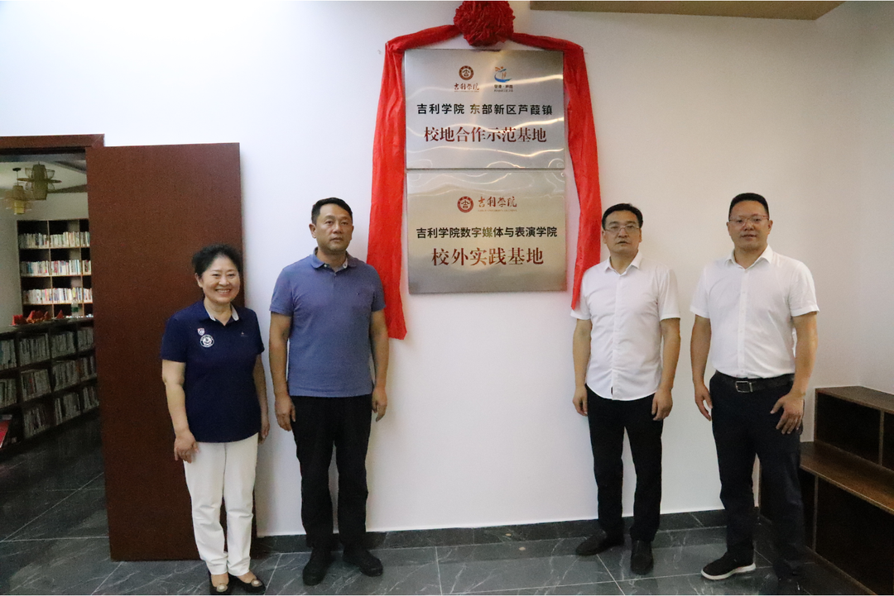
双方为校地合作示范基地、校外实践基地揭牌
阙海宝一行来到芦葭镇仁里村青峰书院，先是观看了有关芦葭镇基本情况、特色亮点和乡村振兴产业发展等内容介绍的宣传短片，随后，仁里村党支部书记钟君围绕仁里发展历史，向众人深入介绍了青峰书院历史渊源及功能作用。阙海宝就乡镇人才培养、品牌打造、创业发展等方面对村干部进行了现场指导。
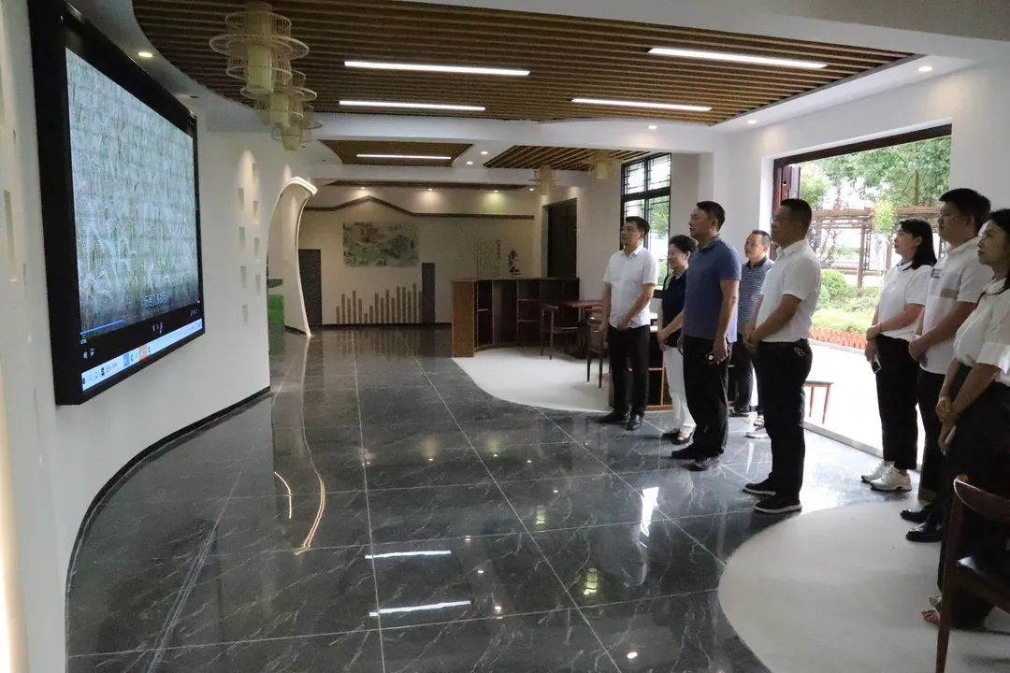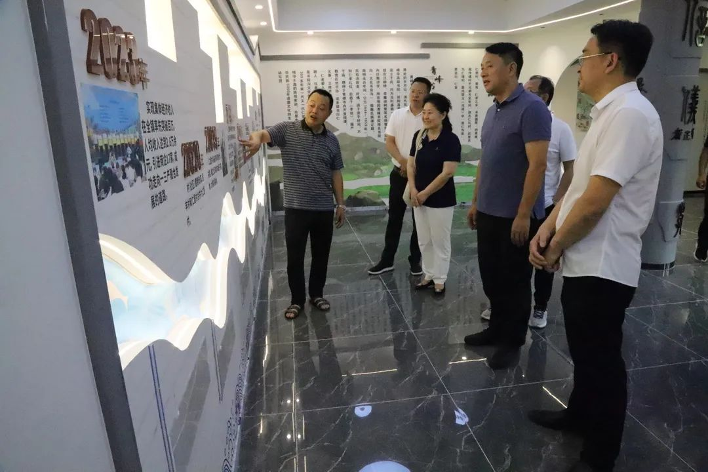
会上，校长阙海宝介绍了学院发展历史和学院学科建设、人才培养情况，他表示，学校坐拥丰富的教育资源以及专业人才，能够为芦葭镇给予强大的智力支撑与技术指引。通过合作，能够开展各类培训项目，有效提升当地居民的技能层级与综合素养，培育出契合乡村发展需要的实用型人才。同时，学院的设计力量亦可为芦葭农果产业的发展升级助力，包括提供农产品包装、电商直播带货等渠道，在帮助村民增收的同时也推动乡村经济蓬勃发展。
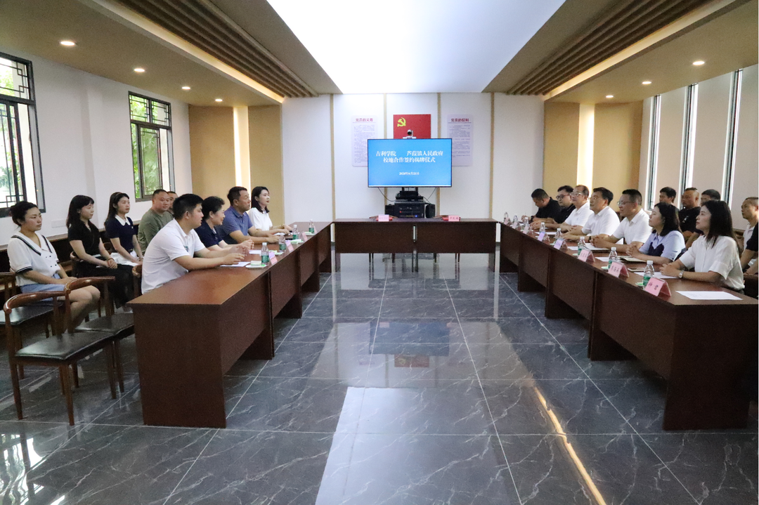
芦葭镇党委书记蔡勇对阙校长一行到访表示欢迎，同时对校地合作的重要性与潜力予以高度认可。他指出，乡村振兴迫切需要人才的有力支撑，而吉利学院的融入无疑为当地人才培养注入了澎湃动力。在人才培养方面，双方必须构建起长期且行之有效的合作机制，搭建起实习实践的广阔平台，让学生们拥有深入乡村、了解乡村实际需求的契机，从而培养他们的社会责任感与实践操作能力。而校地合作将不会仅仅局限于教育和人才领域，更多的是通过合作齐心协力，深度挖掘芦葭本地的特色资源，塑造乡村品牌，提升乡村的知名度与吸引力，进而实现乡村的全面振兴。此外，校地合作的签约，双方还能够在文化传承、生态保护等领域携手并肩，共同塑造独具特色的乡村发展模式。
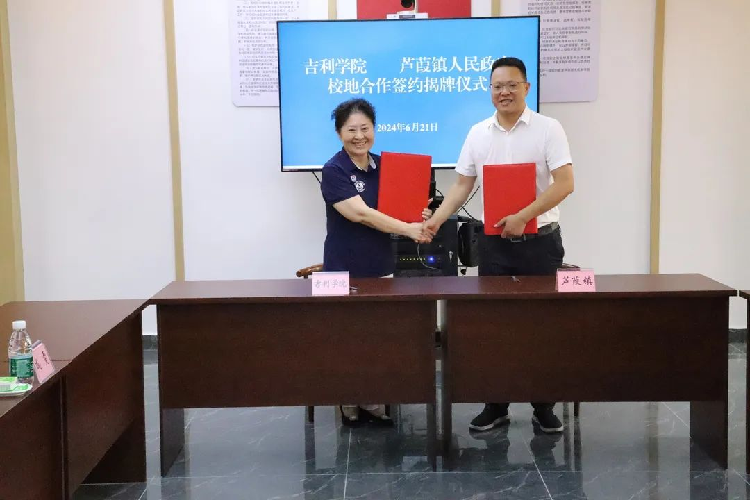
数字媒体与表演学院院长胡郁青与芦葭镇党委副书记、镇长吴新林签署校地合作协议
最后，胡郁青、吴新林代表双方签署校地合作协议，双方共同揭牌“校地合作示范基地”“校外实践基地”。签约仪式结束后，双方进行自由交流座谈，围绕人才培养、产业发展、社会服务等方面进行了深入交流，讨论将合作共识落地落实、引向深入。
“此次校地合作仅仅是一个开篇，未来双方必将进一步深化合作，细致化各项举措，切实推动校地合作落地生根、开花结果。坚信在双方的共同奋进下，必定能够为芦葭人才培养和乡村振兴描绘出崭新且辉煌的壮丽篇章，实现共赢发展新局面。”蔡勇表示。

